**Tryk og vinde – Tjekspørgsmål til Alverdens Geografi s. 33-35**

* Hvorfor falder lufttrykket i højden? Forklar
* Hvorfor er varm luft lettere end kold luft?
* Hvorfor er de fleste radiatorer placeret under vinduet. Prøv at tegne luftcirkulationen i et rum med en tændt radiator placeret henholdsvis under og over rummets vindue.
* Hvorledes dannes et termisk lavtryk?
* Hvorledes dannes et termisk højtryk?
* *Hvor på Jorden er der konstant termisk højtryk og termisk lavtryk? (****tegn på kortet – H for højtryk og L for lavtryk****)*

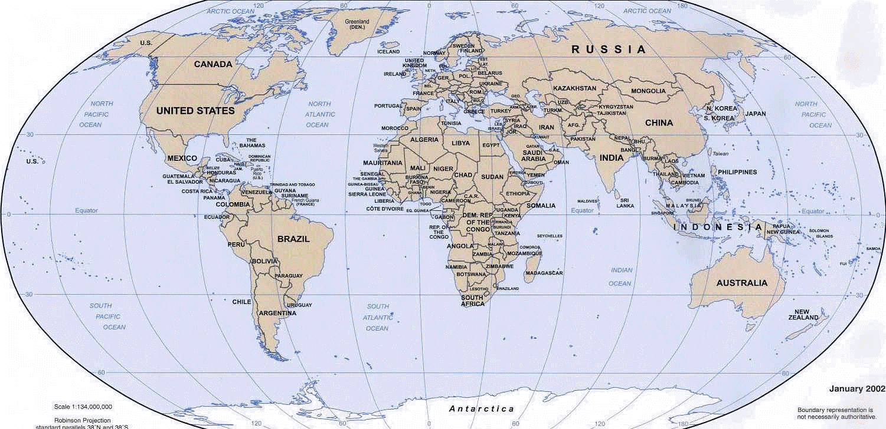

* Hvordan dannes dynamiske tryk?
* Forklar dannelse af land- og landbrise med inddragelse af figur 2.8 på s. 35 (se næste side)

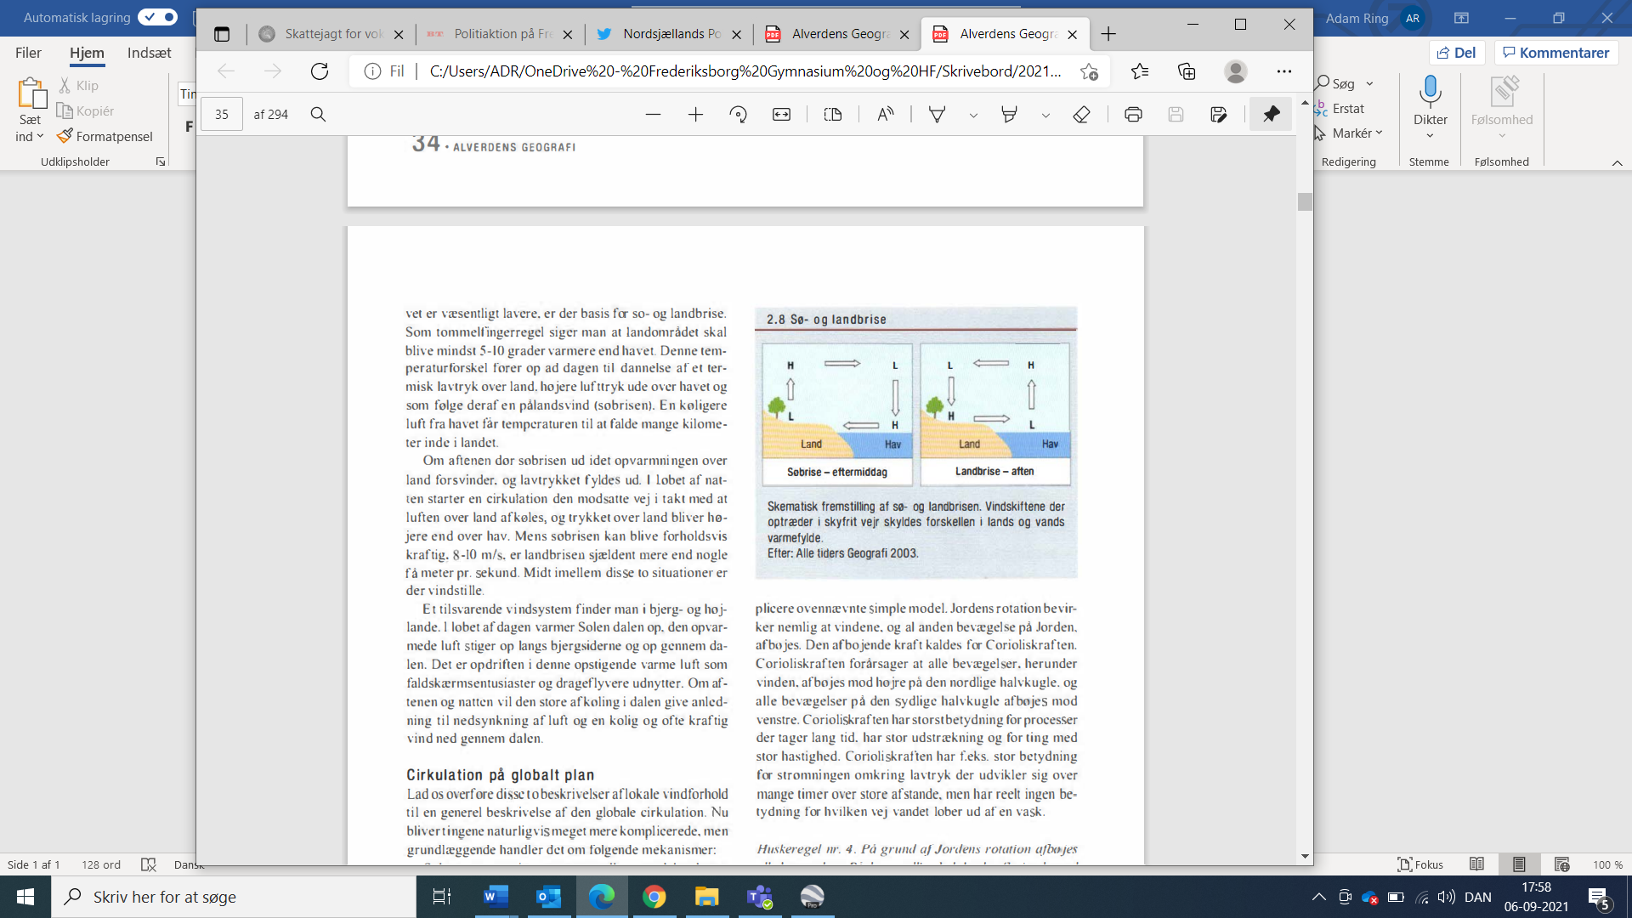

* Forklar corioliskraften.
* Hvilken vej drejer kloden og hvordan virker corioliskraften på hhv. den nordlige og den sydlige halvkugle? Besøg websiden [https://www.windy.com](https://www.windy.com/?55.936,12.292,5,i:pressure) og tag skærmbilleder af hvorledes vindene afbøjes på den nordlige og sydlige halvkugle
* [Zoom](https://www.windy.com/?55.937,12.283,5,i:pressure) ind på Danmark. Er det højtryk eller lavtryk, der præger Danmarks vejr lige nu?
* Danmark er et vindmølle-land, både til lands og til havs. Men hvor henne i Danmark ville det være mest fordelagtigt at opsætte vindmøller? Benyt <https://www.windy.com> til at vise vindretning og hvorhenne det blæser kraftigst.
* Hvad er en cyklon og en anticyklon?